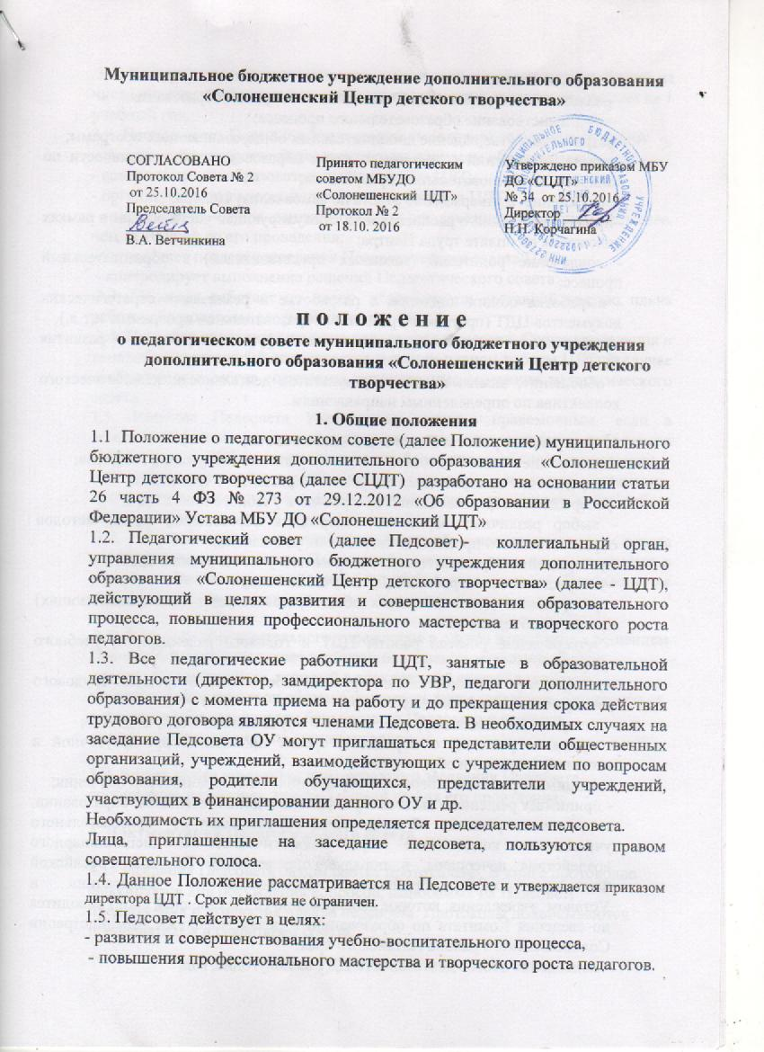

1.6. Задачи Педсовета:

- реализация государственной политики по вопросам образования;

- совершенствование образовательного процесса;

- разработка и утверждение дополнительных общеразвивающих программ;

- принятие решений о ведении платной образовательной деятельности по конкретным образовательным программам;

- обсуждение и утверждение отчета по самоанализу Центра;

- принятие решений о распределении стимулирующей части выплат в рамках положения об оплате труда Центра;

- вовлечение родителей (законных представителей) в образовательный процесс;

- выработка общих подходов к разработке и реализации стратегических документов ЦДТ (программы развития, образовательной программы и т.д.).

- определение перспективных направлений функционирования и развития ЦДТ.

- обобщение, анализ и оценка результатов деятельности педагогического коллектива по определенным направлениям.

**2. Содержание работы Педагогического совета**

2.1. К компетенции Педсовета относится решение следующих вопросов:

- определение приоритетных направлений развития Учреждения;

-утверждение образовательной программы и учебного плана ЦДТ;

- выбор различных вариантов содержания образования, форм, методов образовательного процесса и способов их реализации;

-утверждение образовательной программы и учебного плана ЦДТ;

-утверждение плана работы ЦДТ на учебный год;

- утверждение дополнительных общеобразовательных (общеразвивающих) программ объединений;

- утверждение режима работы ЦДТ и годового календарного учебного графика;

- утверждение должностных инструкций работников, внутреннего трудового распорядка и иных локальных актов;

- утверждение кандидатур работников и обучающихся к награждению;

- принятие решений о порядке и сроках проведения промежуточной и итоговой аттестации обучающихся;

- принимает решение о переводе обучающихся в следующий год обучения;

- принимает решение о выдаче сертификата о дополнительном образовании, - принимает решение об отчислении обучающихся из образовательного учреждения, когда иные меры педагогического и дисциплинарного воздействия исчерпаны, в порядке, определенном Законом Российской Федерации «Об образовании в Российской Федерации» и Уставом  учреждения, которое своевременно (в трехдневный срок) доводится до сведения Комитета по образованию и делам молодежи Администрации Солонешенского района Алтайского края;

- подведение итогов деятельности ЦДТ за полугодие, год;

- утверждение состава комиссии по урегулированию споров между участниками образовательного процесса.

- заслушивание информации и отчеты педагогических работников учреждения, доклады представителей организаций и учреждений, взаимодействующих с данным учреждением по вопросам образования и воспитания подрастающего поколения, в том числе сообщения о проверке соблюдения санитарно- гигиенического режима образовательного учреждения, об охране труда, здоровья и жизни обучающихся и другие вопросы образовательной деятельности учреждения;

*Педагогический совет согласовывает и принимает следующие локальные акты:*

- Положение о порядке самообследования учреждения

- Положение о порядке применения к обучающимся и снятия с обучающихся мер дисциплинарного взыскания;

- об утверждении формы договора с родителями (законными представителями) несовершеннолетних обучающихся;

- другие локальные акты, предусмотренные Уставом и действующим законодательством Российской Федерации.

Локальные акты, принимаются на Педсовете и утверждаются директором. 2.1. В соответствии со своей компетенцией, установленной настоящим Положением, *Педсовет имеет право:*

- Создавать временные творческие объединения с приглашением специалистов различного профиля, консультантов для выработки рекомендаций с последующим рассмотрением их на Педсовете;

- Принимать окончательное решение по спорным вопросам, входящим в его компетенцию;

- Обращаться к администрации и другим коллегиальным органам управления ЦДТ и получать информацию по результатам рассмотрения обращений;

**-** Разрабатывать настоящее Положение, вносить в него дополнения и изменения;

- Принимать локальные акты, касающиеся образовательной деятельности, давать разъяснения и принимать меры:

-по рассматриваемым обращениям;

- рассматривать кандидатуры представителей ЦДТ, представляемых к государственным наградам, знакам отличия, поощрениям.

2.2. *Педагогический совет ответственен* *за:*

выполнение плана работы; соответствие принятых решений законодательству Российской Федерации Об образовании, о защите прав детства; реализацию образовательных программ; принятие конкретных решений по каждому рассматриваемому вопросу, с указанием ответственных лиц и сроков исполнения.

**3. Организация деятельности Педагогического совета**

3.1. Для решения текущих вопросов, подготовки и проведения заседаний из числа членов педсовета избираются его председатель и секретарь сроком на 1 учебный год.

3.2. Председатель Педсовета Учреждения выполняет следующие функции:

- реализует государственную политику по вопросам образования;

- совершенствует образовательный процесс в ЦДТ;

- организует деятельность педагогического совета ЦДТ;

- информирует членов данного органа о предстоящем заседании не менее, чем за 10 дней до его проведения;

- определяет повестку заседания Педагогического совета ЦДТ;

- контролирует выполнение решений Педагогического совета;

3.3. Педсовет работает по плану, являющемуся составной частью плана работы образовательного учреждения.

3.4. Педсовет проводится не реже одного раза в квартал. Сроки проведения и тематика его заседаний определяется годовым планом работы ЦДТ. В случае необходимости могут созываться внеочередные заседания педагогического совета.

3.5. Решение Педсовета Учреждения является правомочным, если в заседании приняло участие не менее половины педагогических работников Учреждения и за решение проголосовало более половины присутствующих.

3.6. Педсовет при необходимости создает временные комиссии, инициативные группы по актуальным вопросам, привлекает к их работе компетентных лиц.

3.7. Организацию выполнения решений педагогического совета осуществляет председатель Педсовета и ответственные лица, указанные в решении. Результаты этой работы сообщаются членам Педсовета на последующих его заседаниях.

3.8. Директор образовательного учреждения в случае несогласия с решением Педсовета приостанавливает выполнение решения, извещает об этом учредителя учреждения, который в трехдневный срок при участии заинтересованных сторон обязан рассмотреть такое заявление, ознакомиться с мотивированным мнением большинства Педсовета и вынести окончательное решение по спорному вопросу.

3.9. Время, место и повестка дня очередного заседания Педсовета сообщаются не позднее, чем за 2 недели до дня его проведения.

**4. Документация Педагогического совета**

4.1. Заседания Педсовета оформляются протокольно. В книге протоколов фиксируется ход обсуждения вопросов, выносимых на Педсовет, предложения и замечания членов педсовета. Протоколы подписываются председателем и секретарем совета.

4.2. Нумерация протоколов ведется от начала учебного года.

4.3. Протоколы Педсовета образовательного учреждения входят в номенклатуру дел, хранится постоянно в учреждении и передается по акту.

**5. Взаимодействие и связи**.

5.1. Педсовет в процессе своей деятельности взаимодействует со всеми субъектами образовательного процесса:

-Советом ЦДТ;

-администрацией ЦДТ, школы, где открыты объединения;

-педагогами ЦДТ, учителями школы, где открыты объединения;

-руководителями объединений, кружков, клубов;

-родителями (законными представителями), обучающимися;

-с учреждениями культуры и спорта для организации досуга обучающихся, с добровольными обществами, другими государственными и негосударственными институтами с целью создания необходимых условий для разностороннего развития обучающихся и профессионального роста педагогов.

5.2. Педсовет постоянно информирует участников учебно-воспитательного процесса о ходе и результатах своей Деятельности.

5.3. Педсовет совместно с администрацией готовит рекомендации Совету ЦДТ для принятия управленческих решений.

**6.Заключительные положения**

6.1. Настоящее Положение принимается Педсоветом, согласуется с Советом ЦДТ и утверждается приказом директора Учреждения, имеющим право вносить в него изменения и дополнения.

6.2. Педсовет может быть ликвидирован в случаях ликвидации ЦДТ или его слияния с другим учреждением.

6.3.Администрация обеспечивает выполнение решений Педсовета и создает необходимые условия для его эффективной деятельности.